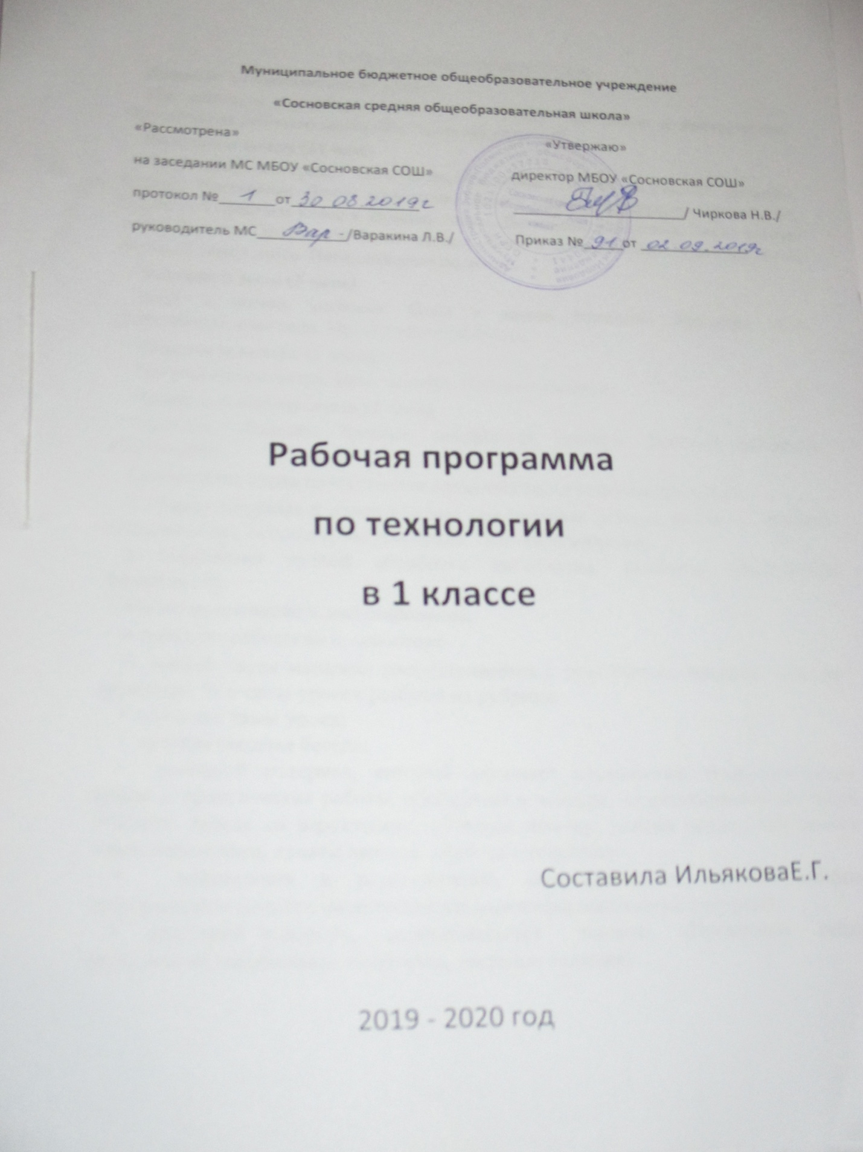

Пояснительная записка

Рабочая программа разработана в соответствии с ФГОС НОО на основе примерной программы по изобразительному искусству с учетом авторской программы Н.И.Роговцевой «Технология». Рабочая программа ориентирована на учебник:
Технология. 1 класс. Учеб.для общеобразоват. организаций / Н.И.Роговцева, Н.В.Богданова, И.П.Фрейтаг. М.: Просвещение, 2015.

Планируемые результаты освоения учебного предмета

Обучающийся научится:
- воспринимать предметы материальной культуры как продукт творческой
предметно-преобразующей деятельности человека на земле, в воздухе, на воде, в
информационном пространстве;
- называть основные виды профессиональной деятельности человека в разных
сферах;
- организовывать рабочее место по предложенному образцу для работы с материалами(бумагой, пластичными материалами, природными материалами, тканью, нитками) иинструментами (ножницами, стеками, швейной иглой, шилом);
- соблюдать правила безопасной работы с инструментами и приспособлениями при
выполнении изделия;
- различать материалы и инструменты; определять необходимые
материалы, инструменты и приспособления в зависимости от вида работы;
- проводить анализ под руководством учителя простейших предметов быта по
используемому материалу;
- объяснять значение понятия «технология» (процесс изготовления изделия).
Обучающийся получит возможность научиться:
- уважительно относится к труду людей;
- определять в своей деятельности элементы профессиональной деятельности
человека;
- организовывать рабочее место для работы с материалами и инструментами;
- отбирать материалы и инструменты в зависимости от вида работы; анализировать
предметы быта по используемому материалу.

Технология ручной обработки материалов. Элементы графической грамоты

Обучающийся научится:
- узнавать и называть основные материалы и их свойства;
- узнавать, называть, выполнять и выбирать технологические приемы
ручной обработки материалов в зависимости от их свойств;
- использовать карандаш и резинку при вычерчивании, рисовании заготовок;
- чертить прямые линии по линейке и по намеченным точкам;
- использовать правила и способы работы с шилом, швейной иглой, булавками, наперстком, ножницами, гаечным и накидным ключами;
- использовать стеки при работе с пластичными материалами, а также при декорировании изделия.
Бумага и картон
- выбирать под руководством учителя приемы и способы работы с бумагой:
склеивание, отрезание, рисование, складывание, проглаживание гладилкой, вырезание,
отрывание, обрывания по контуру;
- размечать детали изделия при помощи шаблона, по линейке;
- соблюдать правила экономного расходования бумаги;
- составлять композиции по образцу, в соответствии с собственным замыслом, используя различные техники (аппликация, рваная аппликация мозаика, коллаж, конструирование из различных материалов, моделирование, макетирование);
- выполнять изделия на основе техники оригами;
- изготавливать изделие из бумаги на основе сгибания и вырезания простейшей фигуры;
- использовать способ соединения бумажных изделий при помощи клея, а также мыльным раствором к стеклу; использовать в практической работе разные виды бумаги: журнальную, цветную, гофрированную, картон;
- выполнять раскрой деталей при помощи ножниц и обрыванием по контуру
Ткани и нитки
- отмерять длину нити;
- выполнять строчки прямых стежков, строчки стежков с перевивом змейкой, строчки стежков с перевивом спиралью;
- использовать различные виды стежков в декоративных работах для оформления изделий;
- выполнять разметку деталей изделия при помощи выкройки; выполнять раскрой деталей изделия при помощи ножниц;
- создавать разные виды кукол из ниток по одной технологии;
- использовать ткани и нити для украшения одежды и интерьера;
- расходовать экономно ткань и нитки при выполнении изделия;
- пришивать пуговицы с ушком, пуговицы со сквозными отверстиями (пуговицы с 2, 4 отверстиями)
Природные материалы
- применять на практике различные приемы работы с природными
материалами: склеивание, соединение, деление на части; использовать различные способы хранения природных материалов и подготовки их к работе;
- оформлять изделия из природных материалов при помощи окрашивания их гуашью;
- выполнять изделия с использованием различных природных материалов;
- выполнить сборку изделий из природных материалов при помощи клея и пластилина
Пластичные материалы
- использовать приемы деления пластилина с помощью стеки
и нитки;
- использовать пластичные материалы в качестве материала для соединения деталей;
- выполнять рельефную аппликацию из пластилина;
- использовать конструктивный способ лепки: вылепливание сложной формы из нескольких частей разных форм путем примазывания одной части к другой;
использовать пластический способ лепки: лепка из целого куска;
- использовать пластилин для декорировании изделий
Конструктор
- использовать приемы работы завинчивание и отвинчивание;
- выбирать и заменять детали конструктора в зависимости от замысла
Растения, уход за растениями
- уметь получать, сушить и проращивать семена по заданной технологии;
- осваивать правила ухода за комнатными растениями и использовать
их под руководством учителя;
проводить долгосрочный опыт на определение всхожести семян;
наблюдать и фиксировать результаты, определять и использовать инструменты и
приспособления, необходимые для ухода за комнатными растениями
Обучающийся получит возможность научиться:
- комбинировать различные технологии при выполнении одного изделия;
- использовать одну технологию для изготовления разных изделий;
- применять инструменты и приспособления в практической работе в быту и
профессиональной деятельности;
- оформлять изделия по собственному замыслу и на основе предложенного образца.
Конструирование и моделирование
Обучающийся научится:
- выделять детали конструкции, называть их форму и способ соединения;
- анализировать конструкцию изделия по рисунку, фотографии, схеме;
- изготавливать конструкцию по слайдовому плану и / или заданным условиям.
Обучающийся получит возможность научиться:
- создавать мысленный образ конструкции и воплощать этот образ в материале;
- изменять вид конструкции.
Практика работы на компьютере
Обучающийся научится:
- понимать информацию, представленную в разных формах;
- наблюдать и соотносить разные информационные объекты в учебнике
(текст, иллюстративный материал, текстовый план, слайдовый план);
- выполнять простейшие преобразования информации (перевод текстовой
информации в рисуночную и / или табличную форму);
- работать со «Словарем юного технолога».
Обучающийся получит возможность научиться:
- понимать значение компьютера для получения информации;
- различать и использовать информацию, представленную в различных формах;
- наблюдать за действиями взрослых при работе на компьютере и принимать
посильное участие в поиске информации;
- соблюдать правила работы на компьютере;
- находить информацию по заданной теме на основе текста и иллюстраций
учебника.
Проектная деятельность
Обучающийся научится:
- составлять план работы на основе слайдов, предложенных в учебнике;
- распределять обязанности в соответствии с заданными условиями при работе в паре.
Обучающийся получит возможность научиться:
- первоначальным навыкам работы над проектом под руководством учителя;
- ставить цели, распределять роли при выполнении изделия, проводить оценку
качества выполнения изделия;
- развивать навыки работы в коллективе, умения работать в паре;
- применять на практике правила сотрудничества в коллективной деятельности.

Содержание учебного предмета

№  п/п | Название раздела (блока) | Кол-во часов на изучение раздела (блока) | Из них кол-во часов, отведенных на практическую часть и контроль
 |  |  | лабор.  раб. | практ.  раб. | сочинен. | контр.  раб.
1 | Давайте познакомимся | 3
2 | Человек и земля | 21 |  | 21
3 | Человек и вода | 3 |  | 3
4 | Человек и воздух | 3 |  | 3
5 | Человек и информация | 3 |  | 1
 | Итого | 33 |  | 29

Календарно – тематическое планирование

№ п/п | Наименование разделов и тем | Дата |  | Примечание
 |  | план | факт
1 | Давайте познакомимся (3)
1 | Как работать с учебником. Я и мои друзья.
2 | Материалы и инструменты. Организация рабочего места.
3 | Что такое технология.
2 | Человек и земля (21)
1 | Природный материал.Аппликация из листьев.
2 | Пластилин. Аппликация «Ромашковая поляна».
3 | Пластилин. «Мудрая сова».
4 | Растения. Получение и сушка семян.
5 | Растения. Проект «Осенний урожай». Овощи из пластилина.
6 | Бумага. «Волшебные фигуры»
7 | Бумага. Закладка.
8 | Насекомые. «Пчелы и соты».
9 | Проект «Дикие животные».Коллаж
10 | Новый год. Проект «Украшаем класс к Новому году».«Украшение на елку и на окно»
11 | Домашние животные.«Котенок».
12 | Такие разные дома. « Домик из веток».
13 | Посуда. Проект «Чайный сервиз». Чашка, чайник, сахарница
14 | Свет в доме. «Торшер».
15 | Мебель. «Стул»
16 | Одежда, ткань, нитки. «Кукла из ниток»
17 | Учимся шить. «Строчка прямых стежков».
18 | Учимся шить. «Строчка стежков с перевивом змейкой».
19 | Учимся шить. Закладка с вышивкой.
20 | Учимся шить. Пришиваем пуговицу с двумя отверстиями. «Медвежонок»
21 | Передвижение по земле. «Тачка».
3 | Человек и вода (3)
1 | Вода в жизни человека. Вода в жизни растений. Проращивание семян. Уход за комнатными растениями
2 | Питьевая вода.«Колодец»
3 | Передвижение по воде. Проект: «Речной флот». «Кораблик из бумаги», «Плот»
4 | Человек и воздух (3)
1 | Использование ветра.«Вертушка»
2 | Полеты птиц.«Попугай»
3 | Полеты человека. «Самолет», «Парашют»
5 | Человек и информация (3)
1 | Способы общения. «Письмо на глиняной дощечке»,  «Зашифрованное письмо»
2 | Важные телефонные номера. Правила движения.
3 | Компьютер
Итого за год: 33 ч.

